МКДОУ «Слободо-Туринский детский сад «Алёнка» общеразвивающего вида с приоритетным осуществлением деятельности по художественно-эстетическому развитию детей»
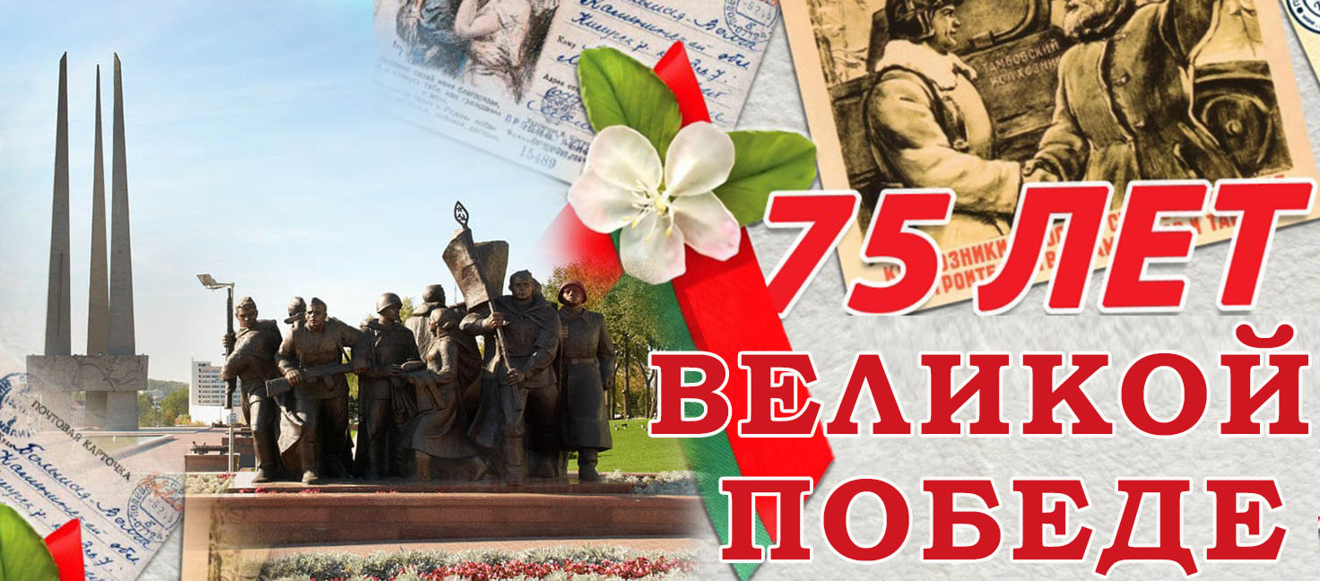

Познавательно-творческий проект:
«День Победы»
(по патриотическому воспитанию)

Автор: Заровнятных Евгения Владимировна
воспитатель

с. Туринская Слобода, 2020г.

Паспорт проекта
Тема | День победы.
Тематическое поле | Ознакомление детей с нравственно – патриотическим воспитанием.
Название проекта | «День победы»»
Тип проекта | По времени: краткосрочный ( 4 недели );  По организации: фронтальный;  По тематике: познавательно – творческий;
Срок реализации | Краткосрочный
Проблема | У детей на недостаточном уровне развито чувство патриотизма
Причины | Недостаток знаний о своей Родине, ее героях
Цель | Формирование чувства патриотизма у детей старшего дошкольного возраста интерес к истории своей страны, семьи, уважение к старшему поколению.
Задачи | 1.Обогащение и расширение знаний о патриотическом воспитании, дать представление о значении победы нашего народа в Великой Отечественной войне;  2. обогащать и развивать словарный запас детей, познакомить с произведениями художественной литературы и музыки военных лет;  3. Поддерживать познавательный интерес у детей к истории нашей Родины.  4. Вовлекать семьи воспитанников в процесс патриотического воспитания.
Участники | Воспитатели, дети, родители старшего дошкольного возраста.
Направления реализации проекта | - Совместная деятельность педагога и детей  - Взаимодействие с семьями воспитанников
Ожидаемый результат | 1. Проявление детьми познавательной активности в беседах, знакомстве с художественной литературой рассказах родителей, ветеранов, в рассматривании наглядного материала;  2. Активное участие ребят в совместных работах, играх;  3. Проявление творческого интереса;  4. Почтительное отношение к героям войны.
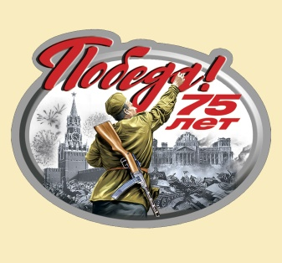
«Народ, не знающий своего прошлого,
не имеет будущего».
Михаил Ломоносов
Обоснование проекта.
75 лет прошло с той памятной весны 1945 года. Все это время мы живём под мирным небом. И особая благодарность за это – нашим ветеранам. Каждый год, в преддверии великого праздника, в детских садах, проходят мероприятия, посвященные этой дате. И чем дальше война, тем все больше понимаешь: а ведь пройдёт еще несколько лет и возможность услышать из первых уст и осознать, что грозные события войны – это не выдумки, будет утрачена навсегда. Что же может помочь дошкольникам узнать о таких далёких для них событиях? Ведь педагоги, работающие в детском саду, знают, что тема войны очень сложная для детского восприятия. И в этом вопросе в первую очередь могут помочь материалы историй семей воспитанников и материалы истории родного села – так как они ближе и понятнее малышам. Потому что воспоминания, семейные фотографии и реликвии, рассказывающие о событиях ВОВ, являются одним из наиболее ярких примеров в формировании, воспитании настоящих патриотов своей Родины. Ведь история Родины начинается с малой Родины и истории семьи.
Мы можем гордиться тем, что живем в селе, где есть герои участники ВОВ. Но как показывает практика: большая часть современных родителей не считают важным рассказывать детям об этом. Также, многие дети не знают даже имён своих прадедушек и прабабушек, не говоря уже о том какие испытания, выпали на их судьбы в годы ВОВ. Передать эстафету памяти, показать детям величие подвига народа, завоевавшего Победу – одна из задач патриотического воспитания, которую необходимо решать в тесном взаимодействии с родителями воспитанников.
Именно поэтому, учитывая дефицит знаний детей относительно событий ВОВ, и то, что тема войны достаточно сложная для детского восприятия, мы решили разработать и реализовать в группе проект «День Победы», используя материалы архивов семей и истории села.
Актуальность
Патриотизм – любовь к Родине, преданность к ней, ответственность и гордость за нее, желание трудиться и умножать ее богатства – начинает формироваться в дошкольном возрасте. Невозможно воспитать чувство собственного достоинства, уверенность в себе а, следовательно, полноценную личность без уважения к истории и культуре своего Отечества,
Исторически сложилось так, что любовь к Родине, патриотизм во все времена в Российском государстве были чертой национального характера. Но в силу последних перемен все более заметной стала утрата нашим обществом традиционного российского патриотического сознания. В связи с этим очевидна неотложность решения острейших проблем воспитания патриотизма в работе с детьми дошкольного возраста.
Патриотизм — сложное и высокое человеческое чувство, оно так многогранно по своему содержанию, что неопределимо несколькими словами. Это и любовь к родным и близким людям, и к малой Родине, и гордость за свой народ. Поэтому патриотическое воспитание неотъемлемо связано с ознакомлением окружающего нас мира.
Одним из направлений духовно-нравственного воспитания является воспитание героического начала в детях. Формирование отношения к стране и государству, где живёт человек, к её истории начинается с детства. Воспитание чувства патриотизма у дошкольников. В настоящее время мы столкнулись с проблемой, что дети имеют недостаточные представления о Героях Отечества, о людях военных профессий. Таким образом, отсутствие у детей знаний по этой теме, привело нас к выводу, что необходимо познакомить детей с историей возникновения праздника « День победы». Великая Отечественная война затронула судьбы многих семей. Почти из каждой семьи ушли на фронт отцы и деды, мужья и жены, братья и сестры. Война стала общей болью и бедой, поэтому все люди стали одной большой семьей. Наш долг – сохранить историческую память о ветеранах войны, участниках сражений и тружениках тыла, помнить всех, кого опалила война. Каждый человек должен знать своих родственников-участников войны, гордиться подвигами своих предков, брать с них пример, чтобы стать достойным гражданином и патриотом России.
Таким образом, задача педагога усложняется многократно, что связано как с объемом предлагаемого материала, так и с отбором методических приемов, способных в полной мере донести его содержание до дошкольника и сделать взаимодействие педагога с детьми интересным и незабываемым.
Для реализации цели и поставленных задач разработан план мероприятий, в котором учтены все формы работы с детьми и вовлечение родителей в проект.
Такая последовательность – от простого к сложному - дает хорошие результаты в освоении детьми знаний о великой отечественной войне.

Принципы проекта
- историзма: соблюдение хронологии описываемых явлений;
- гуманизации: ориентация на высшие общечеловеческие ценности;
-дифференциации: создание оптимальных условий для самореализации каждого воспитанника в процессе освоения ими знаний о геральдике родной страны;
- интерактивности: сотрудничество с семьей, сочетание разных видов деятельности;
-наглядности: изготовление ряда пособий и игр, соблюдение требований к культуре показа презентаций.

Алгоритм реализации проекта

Реализация проекта осуществляется в три этапа.
1 этап – подготовительный,
На данном этапе происходит определение целей и задач проекта, подбор и разработка необходимых материалов для реализации проекта (тематические занятия, беседы, художественная литература, картотека игр, презентации, дидактическое оснащение), подготовительная работа с родителями.
2 этап – основной, Направление работы: проведение воспитательно-образовательной работы с детьми, работа с родителями по данной проблеме, оснащение предметно-развивающей среды.

План мероприятий для реализации проекта

Совместная деятельность педагога и детей | Беседа с детьми «День Победы»,« Что мы знаем о солдатах ВОВ» « Военные профессии»,  « Наша Родина сильна военной техникой» Викторина «Что я знаю о Великой Отечественной войне».  Конспект НОД «День Героев Отечества».  Развлечение -.«День Победы».  Чтение: Л.Кассиль «Твои защитники» (главы: Про нашу пехоту, Сестра, Богатыри, Памятник Советскому солдату);Сказка « Каша из топора» А.Митяев «Мешок овсянки»;  Знакомство с наградами участников ВОВ;  Слушание песен о войне;  Заучивание стиха Е.Благинина «Шинель»;  Видеопросмотры и презентации на военную тему: « Военная техника», «Парад на главной площади страны». «Как менялась военная форма» . « Награды наших героев»  Сюжетно – ролевая игры «Мы солдаты»;  « Пограничники», «Разведчики», « Моряки»  Прослушивание военных песн: « Вставай страна огромная», «В землянке» и д.р;  Просмотр видео сказки" Про день победы"  Загадывание загадок о военных профессиях.  Конспект занятия «День Героев Отечества».  Викторина « Что я знаю о войне»  Посещение краеведческого музея:  « Чем крепче тыл-тем крепче фронт»
Продуктивная деятельность детей | Изготовление из разных конструкторов: «Военная техника»,  Рисование: «Герой моей страны»,  Лепка: «Солдат на посту».  Аппликация « Моряк»  Изготовление фотоальбома «Что я знаю о войне» (рисование иллюстраций, составление рассказов «Мы помним ваши имена»).  Мини-выставка репродукций картин, фотографии военных лет, документальные хроники помогают детям представить себе героизм и мужество наших солдат во время сражений, понять опасность фронтовой жизни, почувствовать момент радости и ликования, когда над рейхстагом взвился флаг Победы.  Оформление стенда « С днем Победы»
Взаимодействие с семьей | Привлечь семьи к участию в воспитательном процессе на основе педагогического сотрудничества.  Приобщение родителей к проектной деятельности: беседа об участниках ВОВ, помощь в предоставлении наград.  Помощь в подборе материала «Участник ВОВ в моей семье.  Создание фотоальбома «Что я знаю о войне  Встреча: Рассказы родителей об участниках ВОВ.  Папка передвижка для родителей «Как рассказать детям о ВОВ».

3-ий этап - заключительный: обобщение опыта работы по проекту. Создание фотоальбома «Что я знаю о войне», участие в шествии «Бессмертного полка», тематическое развлечение «День Победы».
Направление работы: систематизация проведенной работы.
Анализ результатов проведенной работы по достижению задач проекта осуществлялся через проведение викторины с детьми; отслеживание, применение и отражение знаний детей в разных видах деятельности.
Полученный результат: Дети любознательные, интересуются историей своей страны; своими родственниками, участвовавшими в ВОВ.

Продукт проекта
- Выставки детского творчества «Герой моей страны», «Солдат на посту».
- Выставка-картин о войне.
- Презентации к занятиям .
- Создание фотоальбома «Что я знаю о войне».
- Оформление стенда « С днем Победы»
Заключение.
В ходе проведенных мероприятий, посвященных дню Победы, дети научились ориентироваться в истории нашей страны, у детей сформировались такие понятия, как ветераны, оборона, захватчики, фашисты, фашистская Германия; сформировалось чувство гордости за свой народ и его боевые заслуги; уважение к защитникам Отечества, ветеранам Великой Отечественной войны.
Реализация проекта показала свою эффективность: Дети: Повысился уровень осведомлённости старших дошкольников и их родителей об истории человечества через знакомство с легендарным прошлым России в период Великой Отечественной войны. Пополнен материал о Великой Отечественной войне. Ребята имеют представления о военных профессиях, о родах войск армии РФ. Они знакомы с произведениями поэтов, писателей и художников на военную тематику.
У детей расширился словарный запас на тему «9 Мая – День Победы».
Дети толерантны, испытывают уважение к защитникам Родины и чувство гордости за свой народ.
Родители: Активные и заинтересованные участники проекта, ориентированы на развитие у ребёнка потребности к познанию, общению со взрослыми и сверстниками, через совместную исследовательскую проектную деятельность.

Используемая литература
- Алябьева Е.А. Тематические дни и недели в детском саду: планирование и конспекты – М.: ТЦ Сфера, 2005 г.
- Князева О.А. Приобщение детей к истокам русской народной культуры.- М.: Детство-Пресс, 2000 г.
- С чего начинается Родина? (опыт работы по патриотическому воспитанию) /под ред. Л.А.Кондрыкинской.-М.: ТЦ Сфера, 2005 г.
- Алешина Н.В. Патриотическое воспитание дошкольников [текст]: методические рекомендации/ Н.В. Алешина. – М.: ЦГЛ, 2005. – 205 с
- Веракса Н.Е. Проектная деятельность дошкольников. [текст]: пособие для педагогов дошкольных учреждений/ Н.Е. Веракса, А.Н. Веракса. – М.: издательство МОЗАИКА-СИНТЕЗ, 2008. - 112 с.
- Еремеева В.Д. Мальчики и девочки. Учить по-разному, любить по-разному [текст]: нейропедагогика - учителям, воспитателям, родителям, школьным психологам / В.Д. Еремеева. – Учебная литература, 2008. – 160 с.
- Кондрыкинская Л.А. Дошкольникам о защитниках Отечества [текст]: методическое пособие по патриотическому воспитанию в ДОУ/. Л.А.Кондрыкинская. – М.: ТЦ Сфера, 2006. - 192 с
- Нечаева В.Г., Макарова Т.А. Нравственное воспитание в детском саду [текст]: для педагогов дошкольных учреждений/ В.Г. Нечаева, Т.А. Макрова – М.: Просвещение, 1984. – 272 с

Интернет-ресурсы

Оборудование для реализации проекта
- Дидактические материалы с изображением военных, техники во время
- Репродукции картин разных художников.
- Мультимедийное оборудование для просмотра презентаций.
- Диски с записью песен военной тематики

Приложение к проекту.

Анкета для родителей
Уважаемые родители! Просим Вас принять участии в анкетировании
« Формирование у детей знаний о Великой Отечественной Войне ».

1. Как вы считаете, кто должен заниматься патриотическим воспитанием?
а) семья;
б) дошкольное образовательное учреждение;
в) школа.

2. С какого возраста, по вашему мнению нужно развивать у дошкольников гражданскую позицию, патриотические чувства, любовь к Родине?
а) С 3 лет;
б) С 5 лет;
в) С момента поступления в школу

3. Что по вашему является главным в формировании знаний о Великой Отечественной Войне?

_____________________________________________
4. Как вы будете закреплять знания детей о войне? а) беседовать; б) рассматривать книги, альбомы; в) закреплять в рисунках, поделках; г) создавать семейный фильм, фотовыставку.

- Какую помощь вы бы хотели получить от педагогов ДОУ?

_____________________________________

__________________________________________
6.Знаете ли вы о том, что в детском саду реализуется проект
«День победы!» ?

7. Ваши пожелания для успешной реализации проекта «День победы!»
Благодарим за искренние ответы.

Сюжетно - ролевая игры

"Пограничники"
Цель: продолжать знакомить детей с военными профессиями, уточнить распорядок дня военнослужащих, в чем заключается их служба, воспитывать смелость, ловкость, умение четко выполнять приказы командира, расширить словарный запас детей: «граница», «пост», «охрана», «нарушение», «сигнал тревоги», «пограничник», «собаковод».
Оборудование: граница, пограничный столб, автомат, пограничная собака, военные фуражки.
Возраст: 6–7 лет.
Ход игры: воспитатель предлагает детям побывать на государственной границе нашей Родины. Проводится беседа о том, кто охраняет границу, с какой целью, как проходит служба пограничника, каков распорядок дня военного человека. Дети самостоятельно
распределяют роли Военного командира, Начальника пограничной заставы, Пограничников, Собаководов. В игре дети применяют знания и умения, полученные на предыдущих занятиях. Необходимо обращать внимание детей на поддержку и дружескую взаимопомощь.
"Мы – военные разведчики"
Цель: Развить тематику военизированных игр, учить детей в точности выполнять задания, быть внимательными, осторожными, воспитать уважение к военным профессиям, желание служить в армии, расширить словарный запас детей – «разведка», «разведчики», «часовой», «охрана», «солдаты».
Оборудование: элементы военной одежды для детей, оружие.
Возраст: 6–7 лет.
Ход игры: воспитатель предлагает вспомнить фильмы, рассказы о жизни военных разведчиков, предлагает детям поиграть в них. Дети распределяют между собой роли Разведчиков, Часовых, Командиров, Солдат охраны, определяют цели и задачи, следят за их выполнением.
« Моряки»
Цель:. Формировать у детей патриотические чувства на основе ознакомления с боевыми действиями нашего народа.Развивать речевое и ролевое взаимодействие, связную монологическую и диалогическую речь.
Воспитывать эмоционально-положительное отношение к воинам, которое выражается в подражании им в ловкости, быстроте , смелости, стремлении быть похожими на них .
Словарная работа: радиограмма, кок, карта, флот, якорь, капитан, корабль, немецкий, пушка, мина.
Предварительная работа:
Чтение художественной литературы: А.Митяев «Наше оружие», «Почему армия всем родная» ; Л.Кассиль «Твои защитники».
Рассматривание иллюстраций «Армия родная»;
беседа «Защитники Родины»; « Смелые профессии».
рисование «По морям – по волнам»;
создание альбома « Моряки» к сюжетно- ролевой игре.
Оборудование : строительный материал, атрибуты для игры : тельняшка , морской воротник, фуражка капитана, бескозырка, медицинский халат , радио-наушники , компьютеры , спасательный круг , якорь, руль, бинокли, медицинский набор , оружие, штурвал, коробка с игрушками заместителями,
музыкальный центр для прослушивания шума волн, медали.

Конспект НОД «День Героев Отечества».
Цель:
Продолжать расширять знания детей о героях Великой отечественной войны, воспитание чувства патриотизма, чувства гордости и уважения к историческому прошлому Родины и своим предкам.
Задачи:
1.Пропагандировать значимость праздника «Дня Победы» среди воспитанников.
2.Сохранять память о подвигах героев Отечества.
3.Воспитывать любовь к Родине.
Предварительная работа
Рассказ воспитателя об истории праздника и о высшей награде Российской Федерации (орден-Героя). Рассматривание ордена на картинке, и медалей ВОВ. Рассматривание иллюстраций о сражениях.
Содержание НОД.
Воспитатель:
У обелиска собрались.
Стоят герои рядом с нами,
Те, что за Родину дрались.
Держали крепко автоматы,
Когда фашистов гнали прочь.
России верные солдаты
Могли сражаться день и ночь.
Салюты в праздник не смолкают,
И радость воинов светла.
Они ребят благословляют-
На мир и добрые дела.
(Е. Шаламонова)
Кто они герои? Они простые люди! Они отважные и их Россия не забудет! Ребята, скажите, знаете ли вы, какой праздник отмечает наша страна 9мая? (День победы). А как вы думаете, почему он так называется? (дети высказывают свои ответы) Правильно, все времена люди гордились и прославляли, любили и берегли свою Родину, своё Отечество и защищали её от врагов. И таких людей называли героями. А кто такой герой? (ответы детей)
Воспитатель: Герой – Это такой человек, который совершает подвиги очень храбро и доблестно. Воины, проявившие в бою доблесть, отвагу и смелость этим награждались орденами и медалями. За всю историю России, нам пришлось пережить не одну войну. Война – это страшное слово, которое несёт в себе столько горя, страдания, страха, слёз и гибель солдат. Мы знаем: каждый прожитый день на войне – героический. Героями были и остались те, кто прошёл атаку, кто стоял у орудия, кто вёл бой с врагами. ( Показ картин о ВОВ)
Представьте, что вы мышата, на солнечной полянке играете друг с другом. Вам весело и радостно, но вдруг из кустов выскакивает страшный кот, и вам становится страшно (дети всё изображают мимикой).
Игра «Мыши и кот»
Дети Мыши, мальчик - кот. Цель игры научить детей менять своё настроение (веселье на страх).
Воспитатель: Дети, а давайте посмотрим кто из этих сказочных героев добрый, а кто злой, и почему? Воспитатель показывает картинки сказочных героев Змея Горыныча, Морозко, Бабу Ягу, Василису Премудрую, Кощея Бессмертного(ответы детей) А что побеждает зло?(добро) Верно, а слова война и мир как мы с вами распределим, что из них добро, а что зло?(ответы детей)ставят в разные стороны. Молодцы, война – это зло, а мир – это добро. И мы с вами за мирную жизнь, за мирное небо над головой? (Да) А теперь я хочу прочитать вам одно стихотворение:
В истории всегда были герои,
Их имена от мала до велика знали,
Но иногда мы забывали их порой,
Но ненадолго, снова вспоминали.
И в нашем Отечестве есть имена,
И помним их свято с любовью,
Гордится их подвигом наша страна,
Салют троекратный герою.
Сегодня мы вспомним о вас,
И залп из орудий устроим,
Герои Отечества вы без прикрас,
И вечная память героям!
Сегодня мы поговорили героях . Наша Родина, Россия,- страна героическая. Мы должны знать, помнить и чествовать героев нашей страны. Герой никогда не умрёт, пока память в народе живёт. Я предлагаю нарисовать героев Отечества, какими мы их представляем.

Беседа « О солдатах Великой отечественной войны.»
Вы уже знаете, дети, что война длилась долгих четыре года и в ней пострадали не только люди нашей страны. Фашисты захватили чужие земли, и многие народы мечтали об освобождении. И оно наступило! Наши смелые воины прогнали ненавистных врагов со всей земли и стали гнать фашистов и дальше. Так и пролегла нашей армии дорога на Берлин!
С боем взяли мы Варшаву, город весь прошли,
И последней улицы название прочли.
А название такое, право слово, боевое:
Берлинская улица по городу идет!
Значит, нам туда дорога,
значит, нам туда дорога!
Звучит аудиозапись песни «Дорога на Берлин» (муз. М. Фрадкина, ел. Е. Арлматовского).
Взятие Берлина победоносно завершилась Великая Отечественная Война. Эта операция продолжалась целых 23 дня. Город брали с боем, враги сопротивлялись, хотя уже было понятно, что победа близка. Когда шли бои за Берлин, пришлось сражаться за каждую улицу, за каждый дом. Бои не прекращались ни днем ни ночью. В центре города возвышалось здание рейхстага, где заседало фашистское командование. Квартал за кварталом советские войска прорывали оборону и все ближе продвигались к рейхстагу. Прорвать сопротивление врагов было очень трудно, но советская армия сразила немцев и в Германии был поднят штурмовой флаг, советские солдаты оставили свои подписи на стенах рейхстага.
И вот наступил победный май, советские солдаты освободили от фашистов многие страны. Они сражались с фашистами и в Австрии, и в Румынии, и в Польше, и в Болгарии. Отвоевывая города и села, нашим воинам подчас приходилось биться за каждый коридор, за каждую комнату. Вот что вспоминает участник боев: «Гитлеровцы превращали обычно - дом в крепость, поэтому их приходилось штурмовать. И помню, во время одного из таких штурмов, когда бой грохотал вверху, на этажах, мне и еще нескольким солдатам из нашего батальона пришилось в кромешной тьме, вытаскивать немецких детишках, женщин, стариков из затопленного фашистами подвального помещения. Не могли мы, советские люди, смотреть на гибель детей...»
Поэтому благодарные жители встречали советских славных воинов с цветами, а потом даже ставили им памятники. Памятник русскому солдату есть в берлинском Трептов-парке. Солдат стоит с маленькой девочкой на руках. А в Болгарии, в городе Пловдиве, жители с любовью называют свой памятник «Алеша». Находится он на холме барджик, т.е. холме Освободителей, к нему ведет широкая лестница из ста ступеней. Этот памятник можно увидеть практически из любой точки города, и у его подножия в любое время года возложены цветы.
Немало под страшною ношей
Легло безымянных парней,
Но то, что вот этот — Алеша,
Известно Болгарии всей.
Послушаем песню об Алеше- аудиозапись песни «Алеша» (муз. 3. Колмановского, ел. К. Ваншенкина).
Мы с вами знаем, сколько горя принесла война нашему народу Она разрушила города, осиротила детей, оставила без сыновей многие семьи. Пострадали от войны жители и других стран, в том числе и Германии. Русские солдаты говорили: «В этой войне пролито много крови. Но мы вступаем на территорию Германии не для того, чтобы мстить немецкому народу, а чтобы уничтожить фашизм и его армию». Когда наши солдаты вошли в Германию, сразу после окончания боев мирным жителям раздавали хлеб и молоко для детей. Местные жители говорили друг другу: «Русские не только не делают нам зла, но и заботятся о том, чтобы мы не голодали». А когда войска останавливались на отдых, как бы солдаты ни устали, начинались шутки, смех, звучали песни. Вот какой случай произошел однажды. В Вене остановившиеся на привал советские солдаты увидели в одном из домов пианино. И командир, любящий музыку предложил своему сержанту, пианисту по профессии, испытать на инструменте, не разучился ли он играть. Перебрав нежно клавиши, он вдруг без разминки в сильном темпе начал играть. Солдаты примолкли. Это было давно забытое мирное время, которое лишь изредка напоминало о себе во снах. Из окрестных домов стали подходить местные жители. Вальс за вальсом — это был Штраус! — притягивали людей, открывая души для улыбок, дли жизни. Улыбались солдаты, улыбались венцы...
Звучит аудиозапись песни «В лесу прифронтовом» (муз. М. Блантера, ел. М. Исаковского).
Когда наши войска после победы отправились домой, еще долго вспоминали по всей Европе русского солдата-освободителя. Прошло много лет. О войне сложены и стихи, и песни, сняты кинофильмы, написаны книги. В них рассказано о событиях и людях войны, а в людских сердцах навсегда сохранилась память о тех солдатах, которые отдали свои жизни за победу.
Звучит аудиозапись песни «Журавли» (муз. Я. Френкеля, ел. Р. Гамзатова).
Нельзя не вспомнить о том, как наш народ праздновал долгожданную великую победу Радостные люди обнимались на улицах, прошедшие пол-Европы солдаты не скрываясь плакали от радости. Все ждали Парада Победы. Парад принимал Маршал Советского Союза Георгий Константинович Жуков, маршал победы. Он проехал по Красной площади на белом коне. Затем первым по площади прошел сводный полк барабанщиков-суворовцев, за ним шли сводные полки фронтов. Впереди сводных полков фронтов шли командующие фронтами и армиями, Герои Советского Союза несли знамена прославленных частей и соединений. Для каждого сводного полка оркестр исполнял особый марш. Знаменосцы с ассистентами несли по 36 боевых знамен наиболее отличившихся в боях соединений и частей каждого фронта. Марш завершала колонна солдат, несших 200 опущенных знамен и штандартов разгромленных немецких войск. Эти знамена под дробь барабанов были брошены на специальный помост у подножия Мавзолея. Первым был брошен личный штандарт Гитлера. Впоследствии на том месте, где Жуков принимал парад, был установлен памятник маршалу.
Звучит марш, демонстрируется видеозапись Парада Победы.

Дети читают стихи
Еще тогда нас не было на свете,
Когда гремел салют из края в край.
Солдаты, подарили вы планете
Великий Май, победный Май!
Еще тогда нас не было на свете,
Когда в военной буре огневой,
Судьбу решая будущих столетий,
Вы бой вели, священный бой!
Еще тогда нас не было на свете,
Когда с Победой вы домой пришли.
Солдаты Мая, слава вам навеки
От всей земли, от всей земли!
Благодарим, солдаты, вас
За жизнь, за детство и весну,
За тишину, за мирный дом,
За мир, в котором мы живем! М.Владимов
Проходят годы и десятилетия. Одно поколение российских воинов сменяет другое. Меняются оружие и боевая техника, неизменными остаются любовь и преданность защитников к своему Отечеству, их верность воинскому долгу, честность и достоинство.

Беседа « День победы»
Цель: Формирование познавательного интереса к истории своей страны, формировать у детей патриотические чувства, любовь и уважение к защитникам Родины.
Ход беседы:
Воспитатель: Хорошо жить, когда ярко светит солнце, поют птицы; когда можно играть с друзьями, когда есть у тебя мама и папа, бабушка и дедушка!
Хорошо жить, когда вокруг тебя, во всем мире только хорошие и добрые люди! Но так, к сожалению, не бывает. Живут на земле и добрые и злые, и хорошие, и плохие. Бывает, что ссорятся и даже дерутся. Но когда дерутся два человека – это еще полбеды, а вот когда целые народы, армии, это уже беда! Тогда гибнут люди – и мамы, и папы, и бабушки, и дети; тогда разрушаются дома, уничтожаются леса, поля – и все это называется война.
Когда то давным - давно, когда ваши прадедушки и прабабушки были еще молодыми жил в одной стране, в Германии, злой правитель которого звали Гитлер. Захотел он завоевать весь мир. И началась война. Гитлер со своими солдатами нападал, а мирные жители во всех странах и городах защищались. Но у Гитлера было очень много солдат и военной техники, и поэтому он завоевывал все страны. И так дошел он до нашей страны, которая тогда называлась Советский Союз а сейчас называется Россия.
Была самая короткая ночь в году. Люди мирно спали. И вдруг:
— Война! Война!
Летней ночью, на рассвете,
Гитлер дал войскам приказ
И послал солдат немецких
Против всех людей советских –
Это значит – против нас.
Он хотел людей свободных
Превратить в рабов голодных,
Навсегда лишить всего.
А упорных и восставших,
На колени не упавших,
Истребить до одного!
22 июня 1941 года на нашу Родину напали немецкие фашисты. Напали словно воры, словно разбойники. Они хотели захватить наши земли, наши города и сёла, а наших людей либо убить, либо сделать своими слугами и рабами. Началась Великая Отечественная война
Враги напали на нас неожиданно. У них было больше танков и самолётов. Наши армии отступали. Бои шли на земле, в небе, на море.
Немецкие самолеты бомбили города, аэродромы, железнодорожные станции, они бомбили больницы, где лечились больные люди: взрослые и дети. Бомбы падали на жилые дома, детские сады и школы. Они обстреливали из орудий тихие деревни. Поджигали поля. Враги не разбирали где взрослые, где дети - всех убивали на своем пути. И топтали, топтали нашу родную землю.
Все: и стар и млад встали на защиту нашей Родины. Ваши прабабушки, прадедушки шли на войну, даже подростки рвались на фронт и каждый защищал свое Отечество. И назвали эту войну Великой Отечественной. Нелёгким был путь к победе. Прогремели великие битвы: Московская, Сталинградская, битва на Курской дуге День за днем, месяц за месяцем, год за годом солдаты, моряки, летчики, воевали на фронте с фашистами.
А в тылу, дома их ждали матери, сестры, жены, и не просто ждали, а трудились для фронта. Все мужчины были на войне, и женщинам пришлось взять на свои хрупкие плечи не только заботу о доме, но и выполнять работу за мужчин.
Миллионы людей, в том числе и дети, трудились у заводских станков и на полях страны. Советские люди (Советский Союз — так называлась в те годы наша страна) делали всё, чтобы остановить фашистов. Даже в самые тяжёлые дни они твёрдо верили: «Враг будет разбит! Победа будет за нами!»
И вот пришёл день, когда наступление захватчиков было остановлено. Советские армии погнали фашистов с родной земли.
Война длилась очень долго-4 года. Много людей погибло. Но наша доблестная армия не сдалась, она не только прогнала врага с нашей земли, но и освободила народы других стран, захваченных фашистами. Наши солдаты дошли до Берлина — главного города в Германии. И там, на самом главном здании, которое называлось Рейхстагом, был водружен наш красный флаг Победы.
9 мая закончилась война, и тот день стал самым светлым и любимым праздником — Днем Победы!
С тех пор прошло много лет. За это время, чтобы люди никогда не забывали те страшные дни, было много сооружено памятников, посвященных героям войны. Их именами названы множество улиц в городах России. Много было написано песен, стихов, рассказов о Великой отечественной войне. К сожалению, все меньше и меньше остается тех людей, кто участвовал в той войне. Сейчас мы называем их ветеранами. В честь праздника ветераны всегда надевают ордена и медали.
А вечером, 9 мая, в честь победителей гремит праздничный салют.
Прошло семьдесят лет с той страшной поры, когда напали на нашу страну фашисты. Вспомните добрым словом своих прадедов, всех тех, кто принёс нам победу. Поклонимся героям Великой Отечественной войны.
Вопросы
1.Что случилось рано утром 22 июня 1941 года?
2. Кто напал на нашу Родину?
3. Зачем Гитлер приказал своим войскам захватить нашу страну?
4. Почему война называется Великая Отечественная?
5. Сколько по времени длилась война?
6. Кто победил в войне?
7. Когда мы отмечаем День Победы?
8. Что бывает в этот день, (послушайте загадку)
Грянул гром, веселый гром,
Засверкало все кругом!
Рвутся в небо неустанно
Разноцветные фонтаны,
Брызги света всюду льют.
Это праздничный ...
(салют)
Что же это такое? (Ответы детей.)
Воспитатель: крепко любили русские люди свою Родину. О ней сложили пословицы. Ребята, какие пословицы о Родине вы знаете?
- «Жить - Родине служить»
- «Для Родины своей ни сил, ни жизни не жалей»
- «Родина - Мать, умей за нее постоять»
- «Береги землю родимую, как мать родную».

Сценарий развлечения старший дошкольный возраст.
«День Победы».
Цель: Расширение представления детей о родной стране, о ее истории, о Великой Отечественной войне, способствовать сохранению исторической памяти у детей, через музыкальную и художественную культуру.
Задачи:
• активизировать знания детей празднике «День Победы»
• воспитывать в детях любовь к своей Родине уважение к памяти воинов-победителей,
• развивать познавательную деятельность, через чтение стихов и исполнение музыкальных произведений.
• побуждать у детей уважительно относиться к подвигу наших соотечественников во время Великой Отечественной войны.
Ход развлечения:
Дети входят в зал с цветами, держась за руки по двое (мальчик с девочкой), под песню «День победы». И останавливаются на своих местах.
ВЕД:
Дорогие, ребята! Сегодня мы отмечаем светлый, радостный праздник – День Победы нашего народа в Великой Отечественной войне над фашистской Германией. Мы с благодарностью вспоминаем тех, кто отстоял мир в жестоких боях. Всем нашим защитникам, ныне ветеранам, мы посвящаем праздничную программу.
ребенок.
День Победы – праздник всей страны,
духовой оркестр играет марши.
День Победы – праздник седины,
наших прадедов, дедов и кто помладше.
ребенок
Даже тех, кто не видал войны –
Ведь ее крылом задет был каждый,
Поздравляем с Днем Победы мы!
Этот день для всей России важен!
ребенок
Вспоминают наши деды про былые времена,
Надевают в честь Победы боевые ордена.
ребенок
Спасибо, милые, родные, нас защитившие тогда,
И отстоявшие Россию ценою ратного труда.
ребенок
Зато, чтоб кто-то нес в руках цветы,
В своих руках несли вы автоматы.
Не для войны рождаются солдаты,
А для того, чтоб не было войны!
Песня «Про 9 мая».

ВЕД:
Это день, не просто замечательный праздник, в этот день закончилась война, страшная и жестокая, которая длилась 4 года. А началась она неожиданно воскресным летним днем, когда люди занимались своими обычными делами: радовались солнцу и теплу. Девчонки играли в куклы Танец « Лебеди»( мне кажется порою, что солдаты..)

ВЕД: И вдруг по радио объявили, что на нашу страну напали фашистские
захватчики. (голосом Левитан "Объявление войны"). Все и стар, и млад, встали на защиту Отечества. Ваши прадедушки и прабабушки ушли на войну.
ребенок.
Время солдатское остановилось,
Солдат молодой, ему – двадцать два.
Кто виноват, что так случилось?
Двадцать два ему будет всегда!
ребенок.
Время, стой, замри,
Это надо знать всем людям планеты Земля,
Как от блокадного Ленинграда
До Москвы полыхала земля.
Небольшая сценка:

Связист (надевает наушники):
Алло, Юпитер? Я — Алмаз!
Почти совсем не слышу вас.
Мы с боем заняли село,
А как у вас? Алло! Алло!
Моряк (смотрит в бинокль):
На горизонте самолет,
По курсу — полный ход, вперед!
Готовься к бою, экипаж!
Отставить! Истребитель наш!
Летчик над картой:
Пехота — здесь, а танки — тут.
Лететь до цели семь минут.
Понятен боевой приказ,
Противник не уйдет от нас.

ВЕД:
Бесстрашно сражались наши солдаты, терпели изнуряющую летнюю жару, зимние метели и морозы, осеннюю слякоть и моросящий дождь. Вперед, только вперед! Ведь солдаты защищали свой дом, своих матерей, сестер, любимых, которые верили в них.

ВЕД: Ребята, а какими качествами должен обладать солдат? (ответы детей) Во время войны очень важно было, чтобы у солдат не заканчивались снаряды. Их нужно было во время доставить на поле боя. Осторожно и незаметно нужно было пробраться через лес, болото, минное поле.

ИГРА «ДОСТАВЬ СНАРЯДЫ».
Дети берут из корзины каждый по одному набивному мешочку, пролезают под дугами, обегают кегли, прыгают через круги, кладут мешочек в корзину. Обратно возвращаются таким же путем и передают эстафету.

ВЕД:
А еще очень важно этими снарядами попасть по врагам.
ИГРА «ПОПАДИ В ЦЕЛЬ».
Дети бегут по очереди таким же путем, останавливаются около корзины с мешочками, берут по одному мешочку и стараются попасть им в обруч. Бегут обратно тем же путем и передают эстафету.

ребенок.
То утро стало знаменитым –
По всей планете весть пошла:
- Фашисты подлые разбиты!
Российской армии хвала!
ребенок.
Вздохнули полной грудью люди:
-Конец войне! Конец войне!
И многоцветные салюты
Сверкали долго в вышине.
ребенок.
Гром торжества могучим валом
Катился по краям родным:
Отечество салютовало
Отважным воинам своим!
ребенок.
В цветы все улицы одеты,
Смеется и ликует май!
В тот самый первый День Победы
Цветы дарили нашим дедам –
Бойцам, что мир несли в наш край!

ребенок.
Я знаю от папы, я знаю от деда
Девятого мая пришла к нам Победа.
Тот день весь народ ожидал,
Тот день самым радостным стал!

ребенок.
День Победы – это праздник,
Это вечером салют. Много флагов на параде,
Люди радостно поют.
ребенок.
Ветераны с орденами вспоминают о войне,
Разговаривают с нами о победной той весне.

ребенок.
Пусть гремит салют Победы,
Этим светом мир согрет.
Нашим прадедам и дедам
Все: Всем желаем долгих лет!

ВЕД:
Сейчас мы живём под мирным небом. Мы не слышим звуки сирены и бомбежки. В нас не стреляют автоматы, танки и истребители. И за это мы благодарны ветеранам Великой Отечественной войны, тем кто отстоял Родину, кто одержал великую Победу! Мы за мир, мы не хотим войны!
ребенок.
Нам нужен мир – тебе и мне,
И всем на свете детям,
И должен мирным быть рассвет,
Который завтра встретим!
ребенок.
Нам нужен, трава в росе,
Улыбчивое детство.
Нам нужен мир, прекрасный мир,
Полученный в наследство!
ребенок.
Спасибо скажем нашим дедам
За жизнь, за детство, за победу.
За тишину, за добрый дом,
За мир, в котором мы живем!

ВЕД:
На этом наш праздник окончен. Всем желаю счастья, мира и добра!
Под музыку «Вальс «Ах эти тучи в голубом».
дети уходят из зала.

Викторина «Что я знаю о Великой Отечественной войне»
- В каком году началась Великая Отечественная война? (ответы детей)
Тревожным набатом прогремела на всю страну песня «Священная война», призывающая весь народ к защите своей Родины.
Вставай, страна огромная,
Вставай на смертный бой!
С фашистской силой темною,
С проклятою ордой!
- Кто напал на нашу страну? (ответы детей)
- Что такое Отечество? (ответы детей)
- Почему война называется Великой Отечественной? (ответы детей).
Великая – значит самая кровопролитная в истории человечества.
61 государство было втянуто в войну. Военные действия велись на территории 40 стран на суше, в морях и океанах.
- В какое время суток враги напали на нашу родину?
- Какие города герои вы знаете?
- Как вы считаете, День Победы – это мужской праздник? Поздравляют только мужчин? (ответы детей)
Женщины наравне с мужчинами переносили все тяжести войны. Они были снайперами, солдатами. Медсестрами, врачами, летчицами. Не меньший вклад в победу совершали невоенные люди. Они трудились на заводах и фабриках: шили обмундирование для солдат, строили танки и самолеты, делали оружие и патроны. А некоторые люди уходили в леса и становились партизанами, взрывали поезда с техникой врага, горючим; разрушали мосты, уничтожали карательные отряды и полицаев.
- Почему наша страна победила? (ответы детей)
Благодаря героизму советских солдат и трудовому героизму всего народа, сплоченности и вере в победу.
Игра «Разведчики»
Представьте, что вы все – разведчики. А разведчик должен иметь хорошую память, быть наблюдательным и внимательным. Для всех разведчиков такое боевое задание: в течение 1 минуты запомнить как можно больше слов и назвать их.
- Солдат, атака, снайпер, мужество, оружие.
- Подвиг, Отечество, снаряд, шинель, окоп.
Заключительная часть.
Мне очень приятно, ребята, что вы много знаете о Великой Отечественной войне, о празднике День Победы. Я верю, что вы всегда будете помнить о людях, которые отдали все силы, чтобы освободить нашу Родину и уничтожить фашизм в мире.
Война давно закончилась, и пушки замолчали.
И годы сгладили великую беду,
И мы живем. И мы опять весну встречаем,
Встречаем День Победы – лучший день в году.

Методическое сопровождение проекта

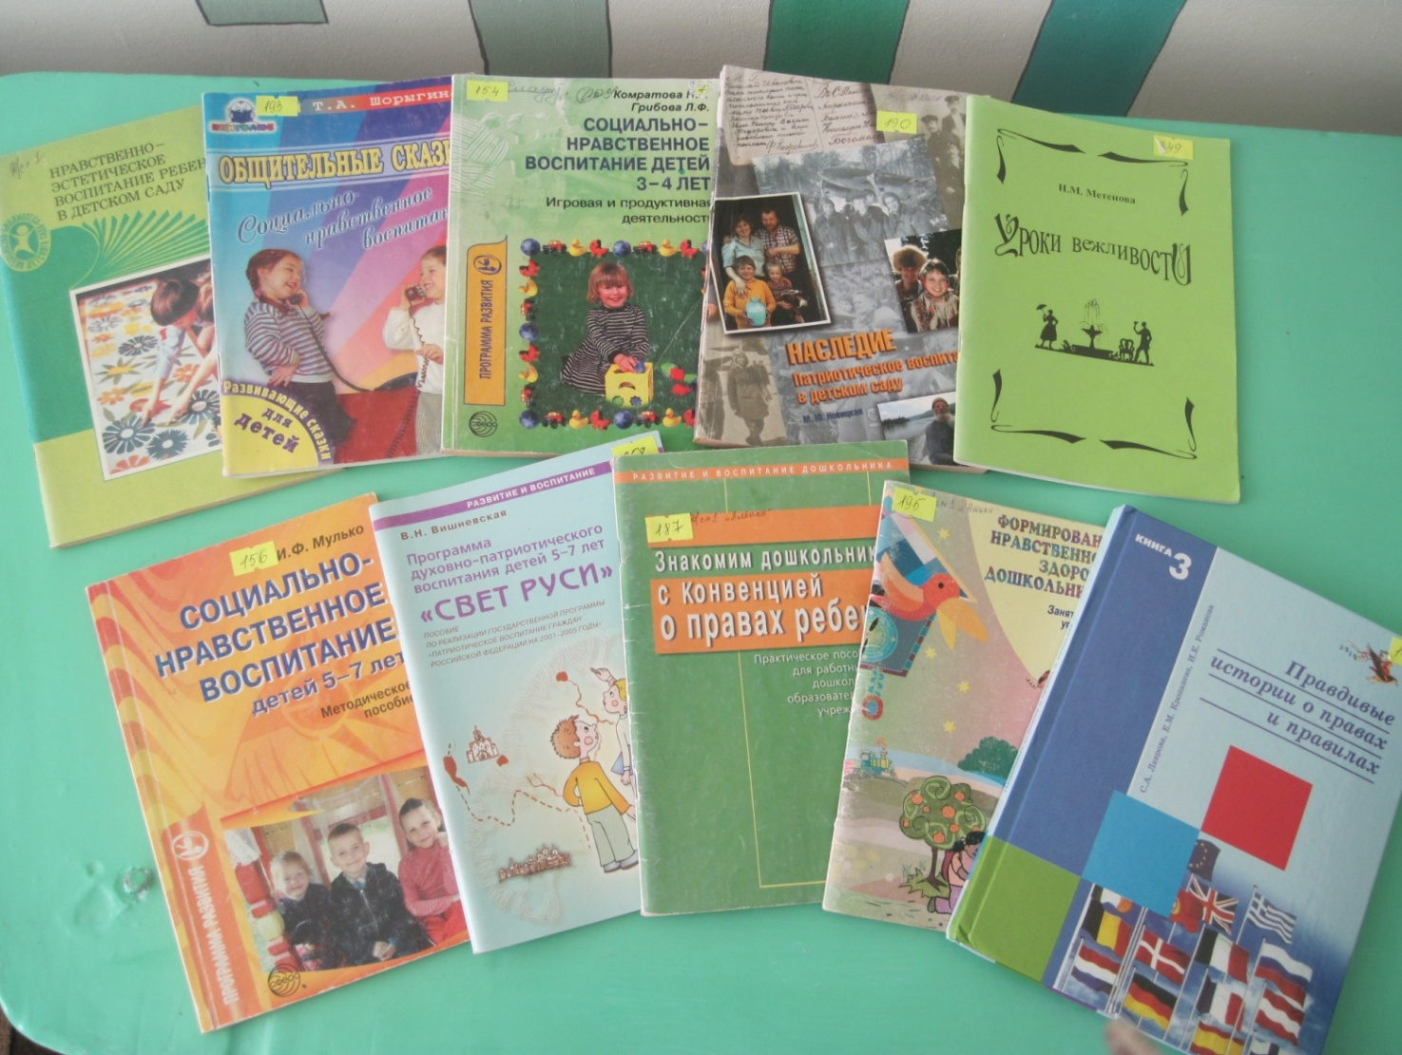

Оформление стендов
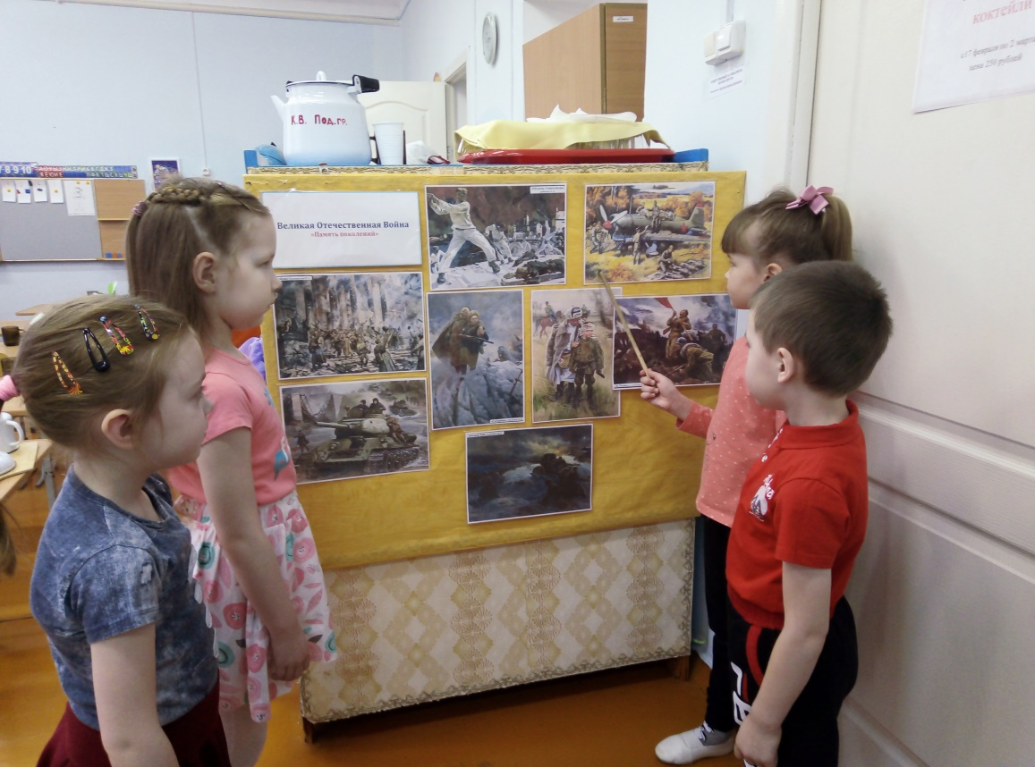
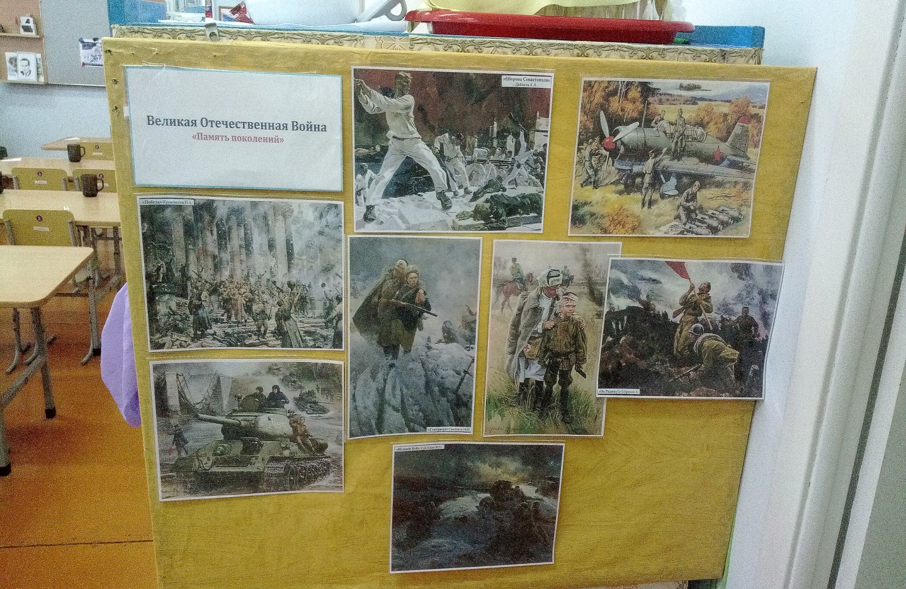
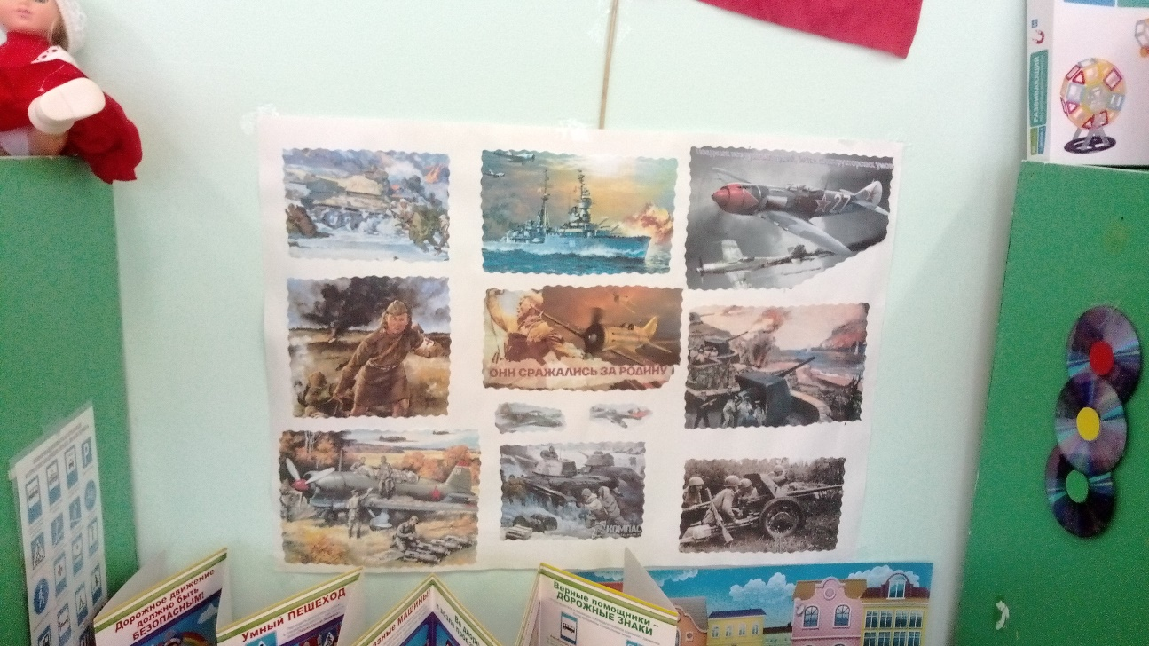

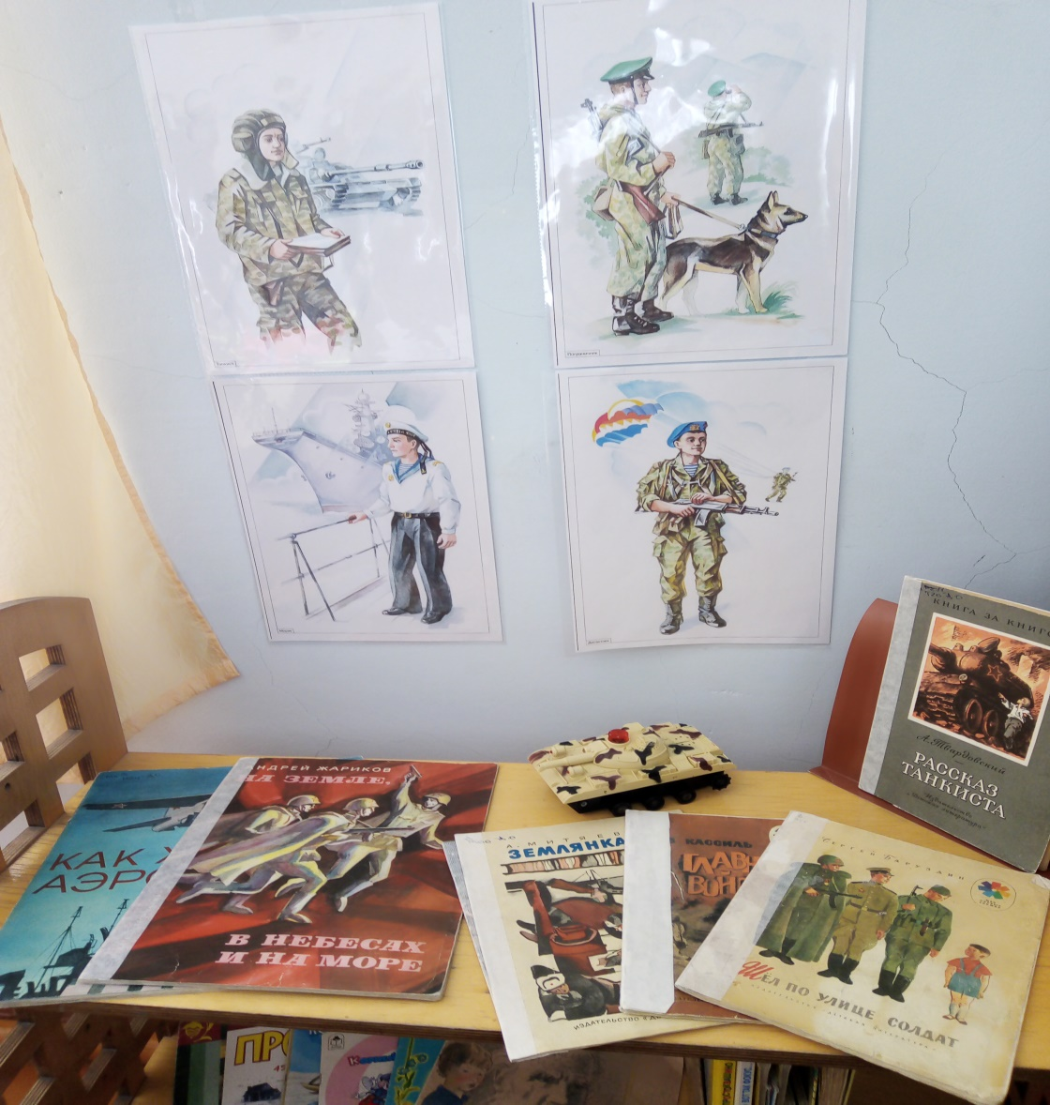
Уголок книги

